***Jak dbać o Ziemię?***

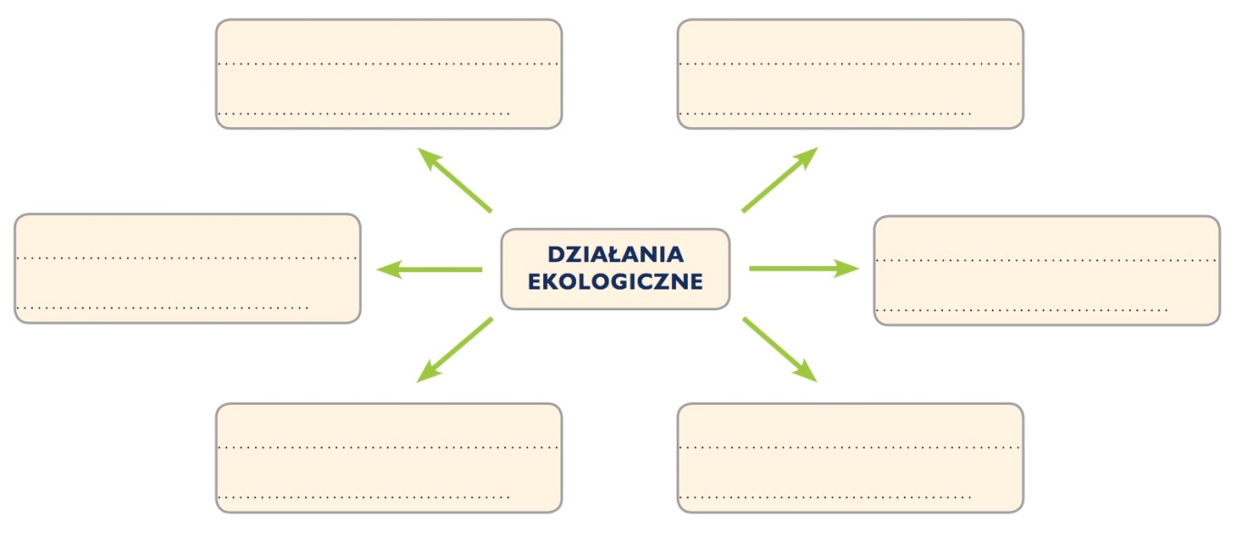1 Uzupełnij schemat nazwami działań określanych jako ekologiczne.

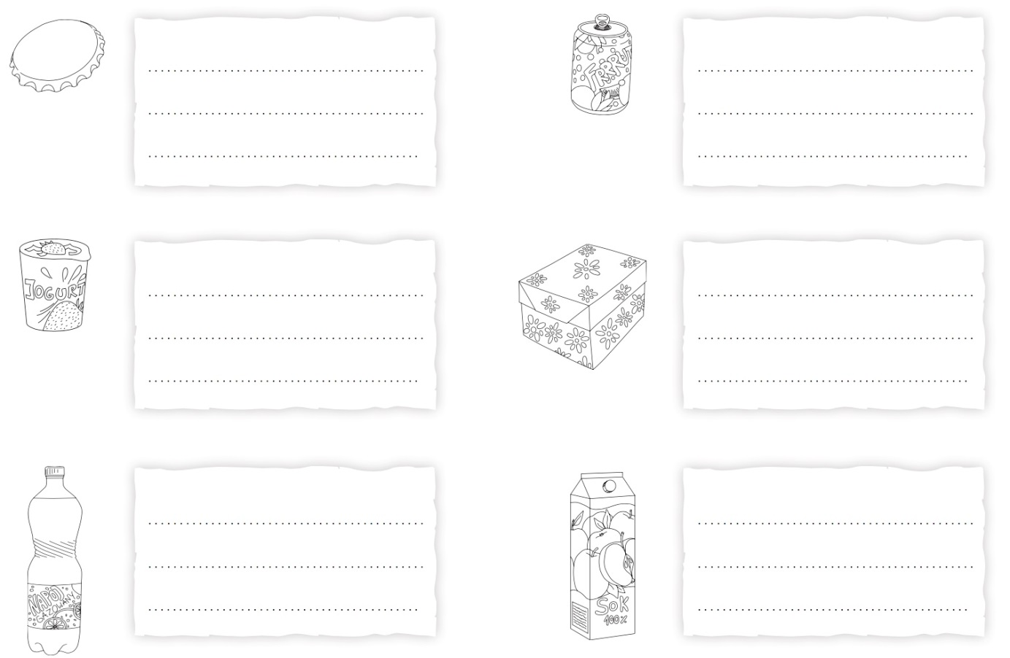2 Napisz, w jaki sposób można powtórnie wykorzystać przedstawione przedmioty.